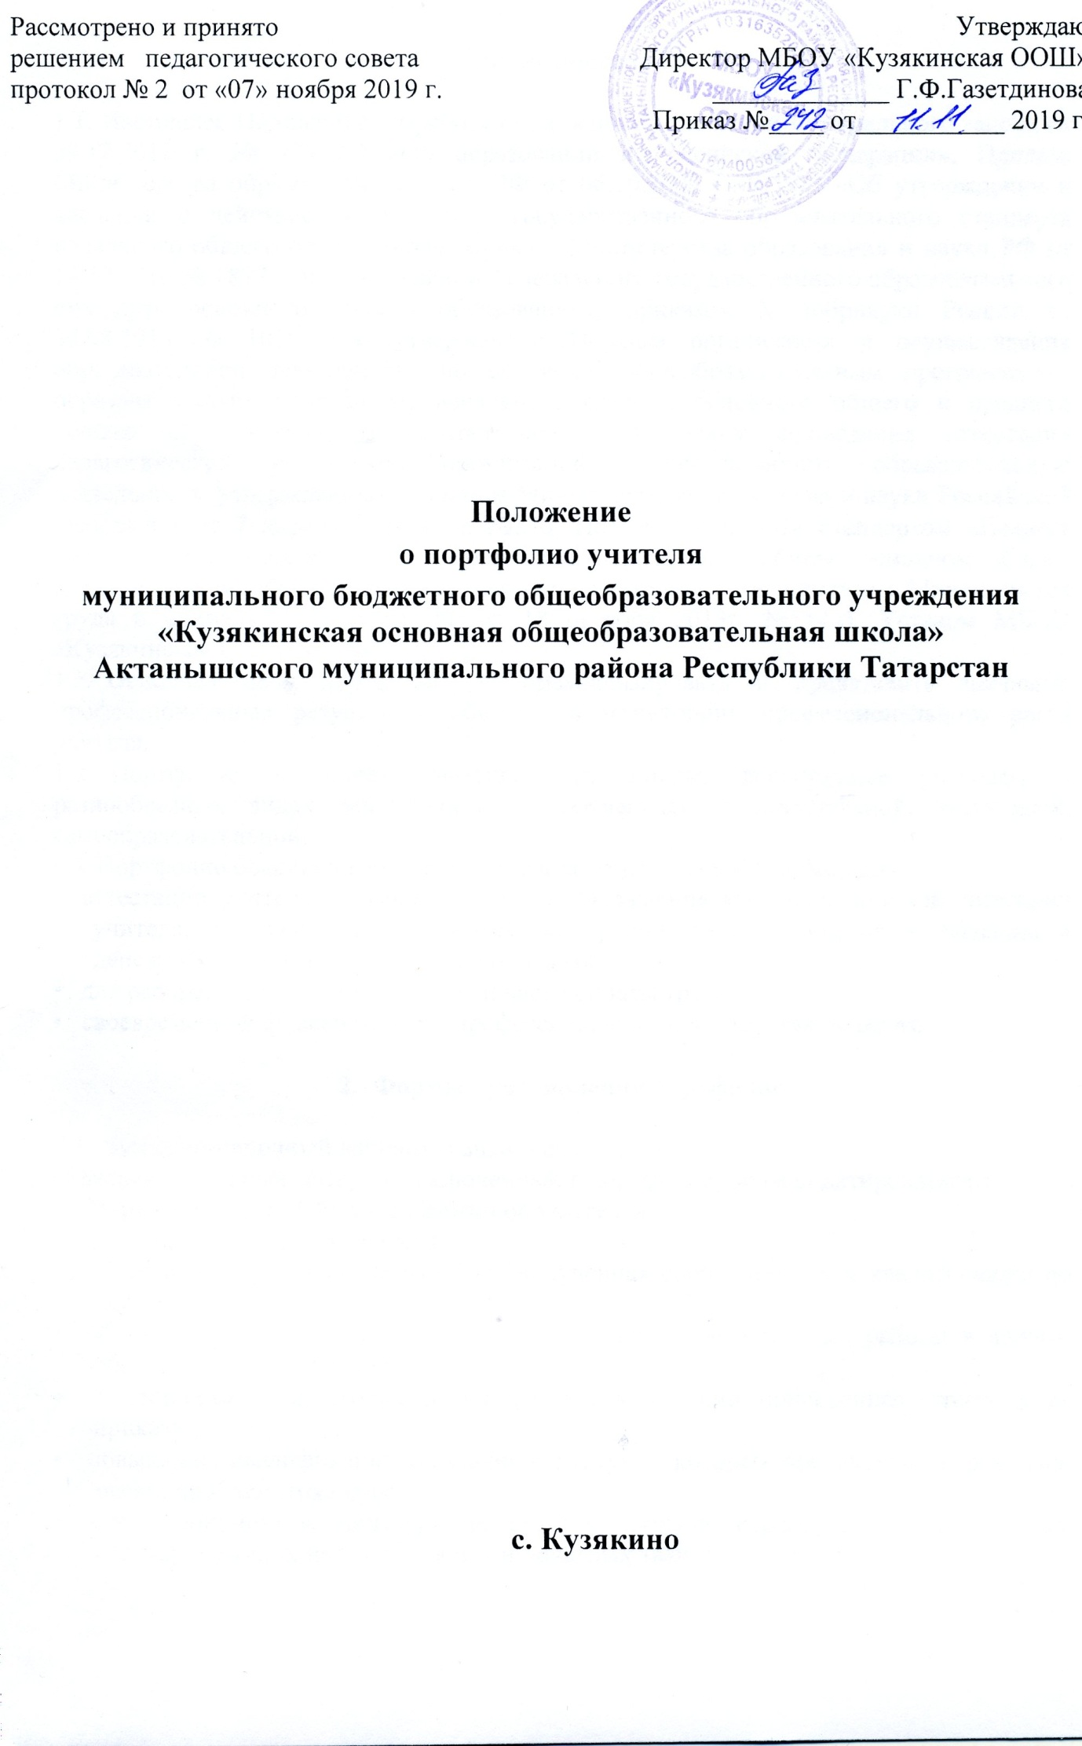
1. Общие положения

1.1. Настоящее Положение разработано на основе положений Федерального закона от 29.12.2012 г. № 273-ФЭ «Об образовании в Российской Федерации», Приказа Министерства образования и науки РФ от 06.10.2009 г. № 373 «Об утверждении и введении в действие федерального государственного образовательного стандарта начального общего образования», Приказа Министерства образования и науки РФ от 17.12.2010 № 1897 «Об утверждении федерального государственного образовательного стандарта основного общего образования», приказом Минобрнауки России от 30.08.2013 № 1015 «Об утверждении Порядка организации и осуществления образовательной деятельности по основным общеобразовательным программам - образовательным программам начального общего, основного общего и среднего общего образования», в соответствии с Порядком проведения аттестации педагогических работников организаций, осуществляющих образовательную деятельность, утвержденным приказом Министерства образования и науки Российской Федерации от 7 апреля 2014 года №276, Профессиональным стандартом «Педагог (педагогическая деятельность в дошкольном, начальном общем, основном общем, среднем общем образовании) (воспитатель, учитель)» (утв. приказом Министерства труда и социальной защиты РФ от 18 октября 2013г. №544н), Уставом МБОУ «Кузякинская ООШ» (далее - Школа).
1.2. Основная цель портфолио — проанализировать и представить значимые профессиональные результаты, обеспечить мониторинг профессионального роста учителя.
1.2. Портфолио позволяет учитывать результаты, достигнутые учителем в разнообразных видах деятельности — обучающей, воспитательной, творческой, самообразовательной.
1.4. Портфолио обеспечивает накопление информации, необходимой для:
• аттестации учителя: повышения или подтверждения квалификационной категории учителя, а также объявления ему поощрений и представления к наградам и денежным премиям по итогам учебного года;
• для распределения стимулирующей части оплаты труда;
• своевременной фиксации роста профессионального мастерства педагога.

2. Формы предъявления портфолио

2.1. Бумажно-папочный вариант (папка-накопитель)
(Каждый отдельный материал, включенный в портфолио, должен датироваться.)
3. Первый раздел «Общие сведения об учителе».
• Ф.И.О., год рождения учителя.
• образование (что и когда окончил, полученная специальность и квалификация по диплому).
• общий трудовой и педагогический стаж. Педагогический стаж работы в данном образовательном учреждении.
- Аттестационная категория (дата последней аттестации, присвоенная категория, № приказа);
• повышение квалификации (название структур, в которых прослушаны курсы; год, месяц, проблематика курсов).
• копии документов, подтверждающих прохождение курсов; копии документов, подтверждающих наличие учёных и почетных званий и степеней.
• информация о государственных и муниципальных наградах, грамотах, благодарственных письмах. Информация о наиболее значимых школьных поощрениях.
• копии дипломов различных конкурсов.
• другие документы по усмотрению учителя.
4. Второй раздел «Результаты педагогической деятельности»
(Динамика учебных достижений за год, в т.ч. ГИА)
• материалы, характеризующие результаты освоения обучающимися образовательных программ и сформированность у них ключевых компетенций по преподаваемым учителем предметам.
• сравнительный анализ деятельности педагога на основании контрольных срезов знаний, участие школьников в школьных, районных, республиканских, всероссийских, международных олимпиадах, конкурсах.
• результаты промежуточной и итоговой аттестации учащихся.
Материалы данного раздела должны давать представление о динамике результатов педагогической деятельности учителя за определенный период.
5. Третий раздел «Научно-методическая деятельность»
(Использование современных образовательных технологий в учебной и воспитательной работе, участие в конференциях, семинарах, конкурсах и т.д. различного уровня)
В этот раздел помещаются методические материалы, свидетельствующие о профессионализме педагога, в частности:
• образовательные программы и описания комплектов учебно-методической литературы с обоснованием их выбора;
• описания используемых образовательных технологий с обоснованием их выбора;
• средства педагогической диагностики для оценки образовательных результатов:
• описания способов использования информационно-коммуникационных технологий в образовательном процессе;
• отчет о работе в методическом объединении (школьном, районном);
- тема индивидуального педагогического исследования, тема самообразования (материалы, раскрывающие основные концептуальные подходы учителя или данные об авторских коллективах, подходы которых используются учителем в его педагогической деятельности);
• информация об участии в профессиональных и творческих педагогических конкурсах.
6. Четвертый раздел «Обобщение опыта»
• участие в методических и предметных неделях.
• организация и проведение семинаров, круглых столов, мастер - классов и т.п.
• проведение исследовательских работ разработка авторских программ, методических материалов.
• публикации учителя.
• творческие отчеты, рефераты, статьи, доклады.
7. Пятый раздел «Внеурочная деятельность по предмету»
Раздел должен содержать следующие документы:
• список творческих работ рефератов, исследовательских работ, проектов, выполненных учащимися по предмету;
• данные о победителях олимпиад, конкурсов, соревнований, интеллектуальных марафонов и др.;
• сценарии внеклассных мероприятий, фото- и видеоматериалы по проведенным мероприятиям;
• другие документы, характеризующие внеурочную деятельность по предмету.
8. Шестой раздел «Учебно-материальная база»
Может быть представлен Паспорт кабинета:
• список наглядных пособий (макеты, таблицы, схемы, иллюстрации, портреты, карты и т.д.).
• информация о регулярно используемых технических средствах обучения.
• использование дидактических материалов, сборников задач, упражнений, примерных рефератов и сочинений и т.п., материалов по подготовке к ГИА.
• другие документы, характеризующие использование учебно-материальной базы.

Ознакомлены: ____________Газетдинова Г.Ф.
____________Шайхутдинова Л.Х.
____________Ахмадуллина Р.З.
____________ Гумерова Х.А.
____________Фазлиева И.А.
____________Садертдинова Г.Х.
____________Шарафетдинова Н.В.
____________ Садертдинов М.М.
____________Хабибуллина А.Т.
____________Салахова Д.И.
____________Газетдинов А.Ф.
____________Ямалиева А.Ф.
____________Арсланов Л. В.

